**de vertrekhal/aankomsthal**

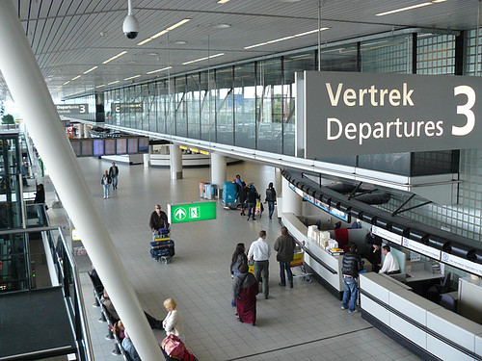 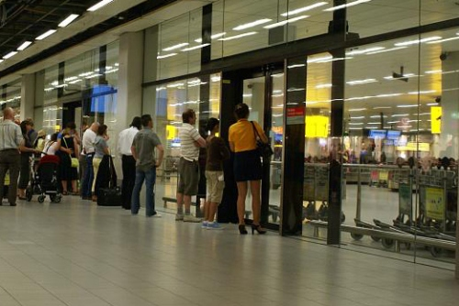

**de verkeerstoren**

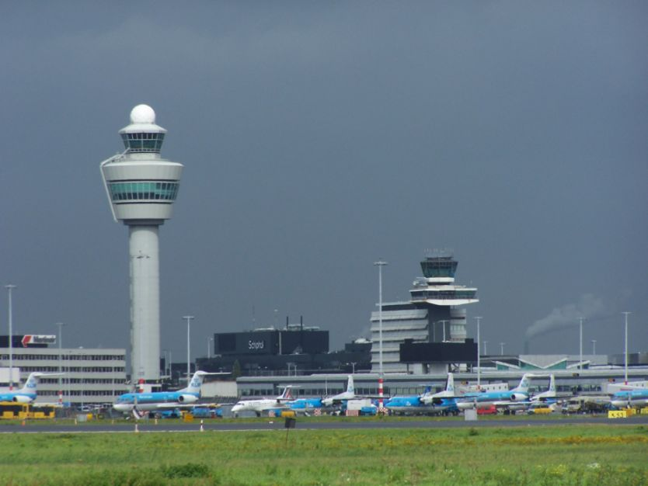

**de luchtvaartmaatschappij**

Beschrijving: http://www.bonairefuntravel.co.uk/images/26/8084.jpg 

**de pier**

[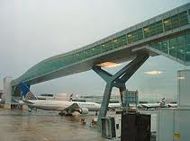](http://www.google.nl/imgres?q=pier+luchthaven&um=1&hl=nl&rlz=1T4SVEE_nl___NL412&biw=1024&bih=855&tbm=isch&tbnid=7JLteHvOVcou7M:&imgrefurl=http://nl.wikipedia.org/wiki/Luchthaven_Londen_Gatwick&docid=xJlJ8ODIRgsqqM&w=264&h=197&ei=n5oyTtuyGszz-gaZpJSTDQ&zoom=1)

**de startbaan/landingsbaan**

[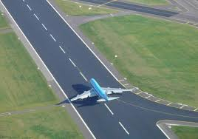](http://www.google.nl/imgres?q=startbaan+schiphol&um=1&hl=nl&rlz=1T4SVEE_nl___NL412&biw=917&bih=766&tbm=isch&tbnid=axmlNWDvKwiEyM:&imgrefurl=http://www.aircobus.com/luchtfotos.htm&docid=FD2aKRQzv8sk7M&w=600&h=420&ei=aZ0yTqCNF4e0-QbpiOHyDA&zoom=1)

**de incheckbalie**

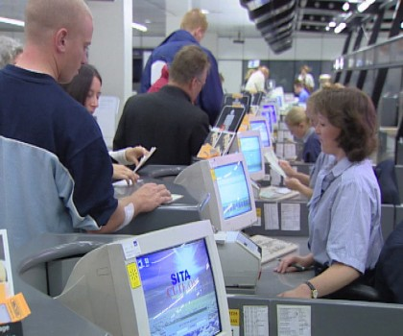

**de hangar**

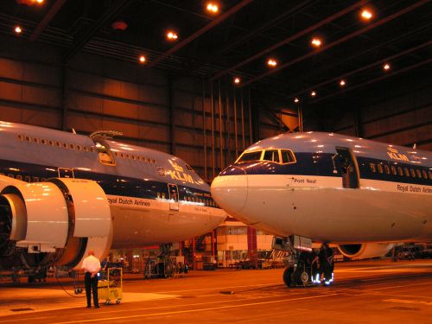

**de verkeersleider**

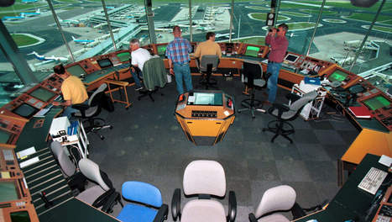

**de luchthaven**